自然観察 確認表
入所後の打合せ 有
団体名 |  |  |  |  |  |  |  |  |  |  |  |  |  |  |  |  |  |  |  |  |  |  |  |  |  |  | 担当者
団体名 |  |  |  |  |  |  |  |  |  |  |  |  |  |  |  |  |  |  |  |  |  |  |  |  |  |  | 携帯番号
実施日 |  |  | 月 |  | 日 |  |  | ( |  |  |  |  | ) |  | : |  |  |  | ～ |  |  | : |  |  |  |  | 参加者数
引率者数 |  |  |  |  |  |  | 待機者 |  |  |  |  | □無 □有 |  |  |  |  |  |  |  |  | 【待機者人数】 【待機場所】
活動のねらい |  |  |  |  |  |  |  |  |  |  |  |  |  |  |  | 活動種別 |  |  |  |  |  |  | ●自然観察 ・ ★ネイチャー ・ ▲自然あそび  トレイリング
班編成  （目安3～5人） |  |  |  |  |  | 人 |  |  |  | × |  |  |  |  |  |  | 班 |  |  |  |  |  |  |  | 人 | × |  |  |  | 班 | 合計 |  | 班
 |  |  |  |  |  | 人 |  |  |  | × |  |  |  |  |  |  | 班 |  |  |  |  |  |  |  | 人 | × |  |  |  | 班 | 合計 |  | 班
【購入希望物品】
【自然観察の服装・持ち物】
長袖、長ズボン、長めの靴下、運動靴、帽子、
リュックサック（水筒、タオル、雨具）
携帯トイレ（使用時のみ支払い） | 個
【貸出希望物品】
※購入物品の金額については、利用申込書一式（プログラム教材・指導員申込書）をご確認ください。
●自然観察マップ  （班に1枚） | 枚 |  | バインダー（班に1枚） | 枚 |  | 無線機（必須） | 台
★ネイチャーマップ  （班に1枚） | 枚 |  | クリップ鉛筆（班に1本） | 本 |  | NO. | NO.
★ネイチャー記録カード（班に1枚） | 枚 |  | 双眼鏡（必要なら） | 個 |  | NO. | NO.
★ネイチャー解答  （班に1枚か指導者用） | 枚 |  | 腕時計（班に1個） | 個 |  | NO. | NO.
▲ビンゴカード（赤3×3）  （1人1枚） | 枚 |  | 救急バッグ（必要なら） | 個 |  | NO. | NO.
▲ビンゴカード（緑4×4）  （1人1枚） | 枚 |  | 熊鈴（必要なら） | 個 |  | NO. | NO.
▲ビンゴカード（青5×5）  （1人1枚） | 枚 |  | テンチョ（携帯トイレ用）  （必要なら） | 個 |  | NO. | NO.
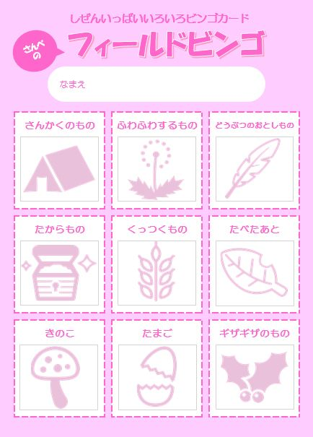
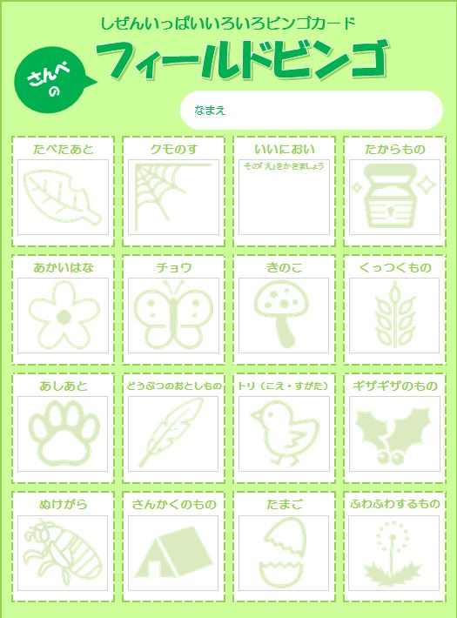
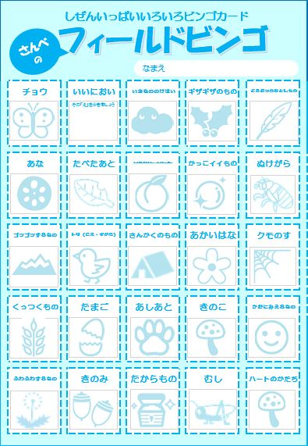

※団体担当者はここまで記入してください。

【集合時刻】
【集合場所】 つどいの広場 ／ 講堂 ／
【研修指導員】 □無 □有
【コース】
自然観察マップ

ネイチャートレイリング マップ

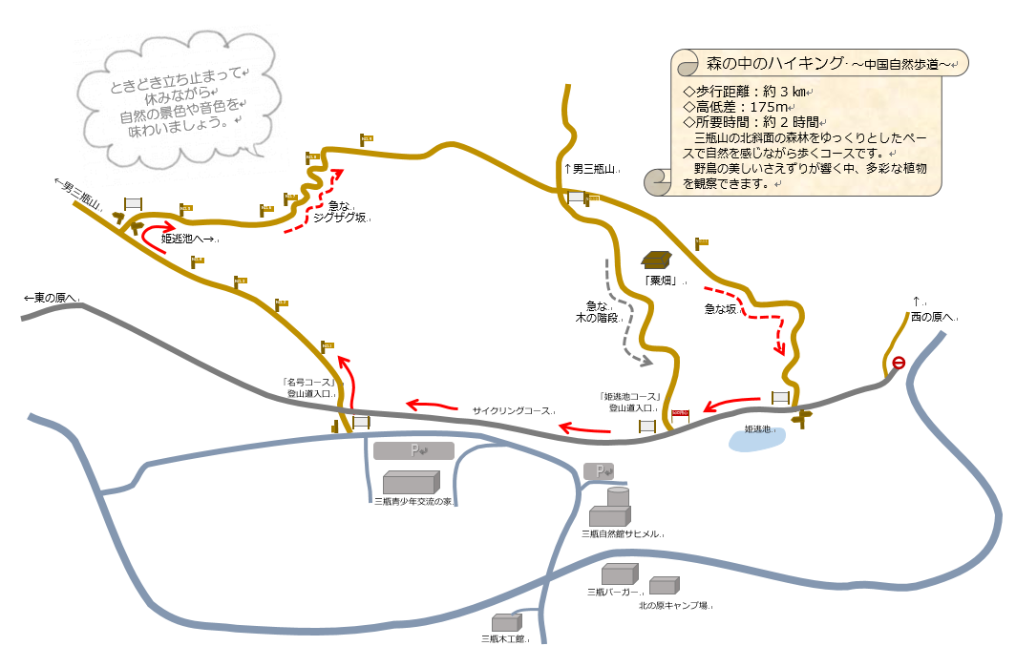
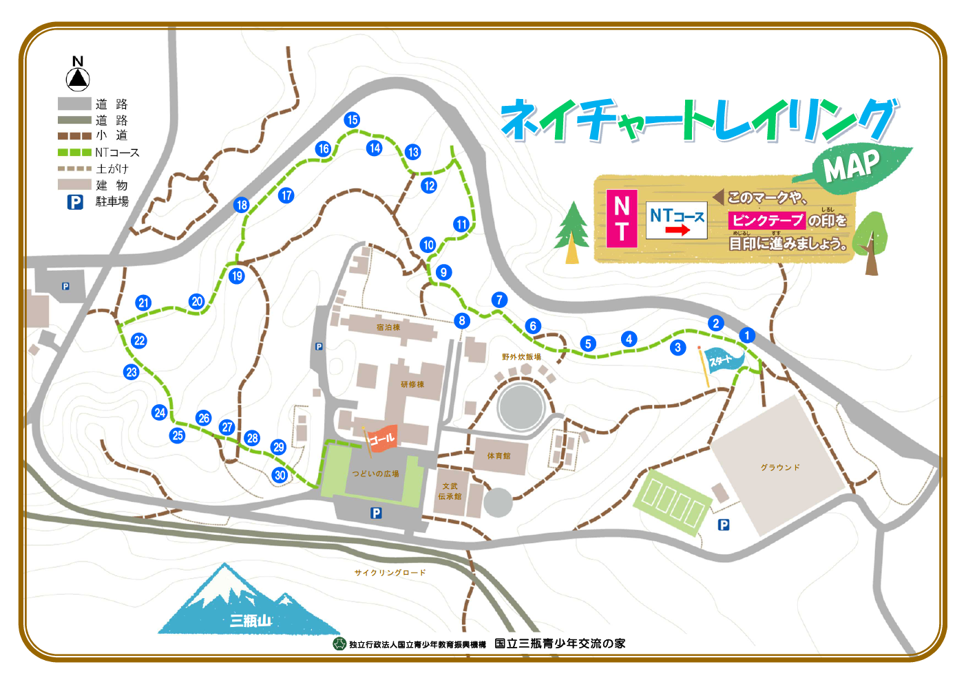

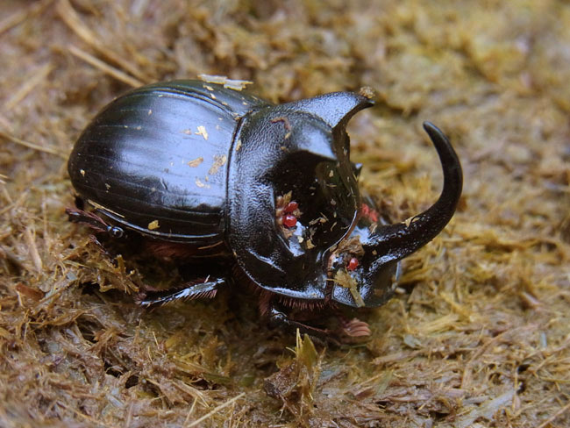
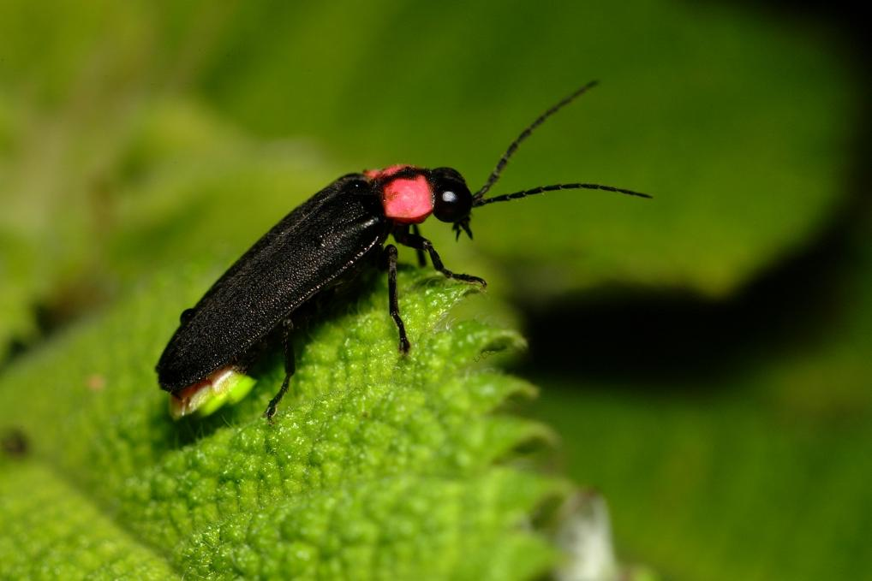
●三瓶山の昆虫の紹介

ダイコクコガネ ゲンジボタル

●三瓶山の野草の紹介
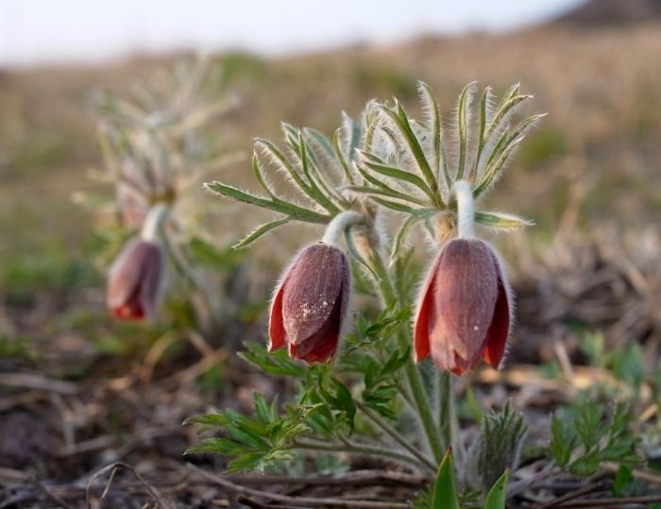
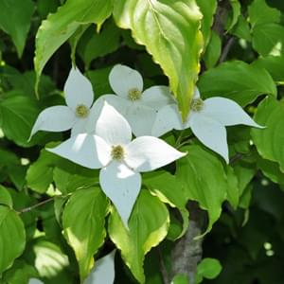
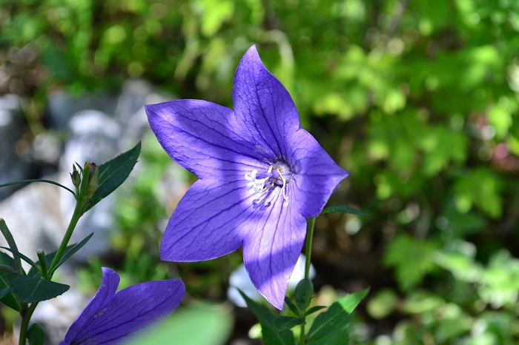
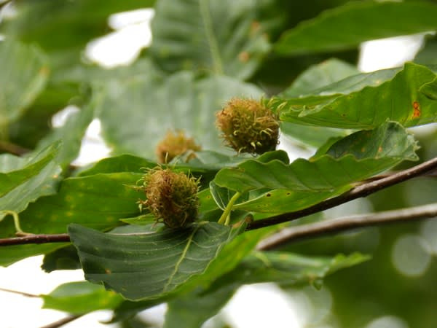

オキナグサ（春） ヤマボウシ（夏） キキョウ（秋） ブナの実（冬）
●三瓶山の野鳥の紹介
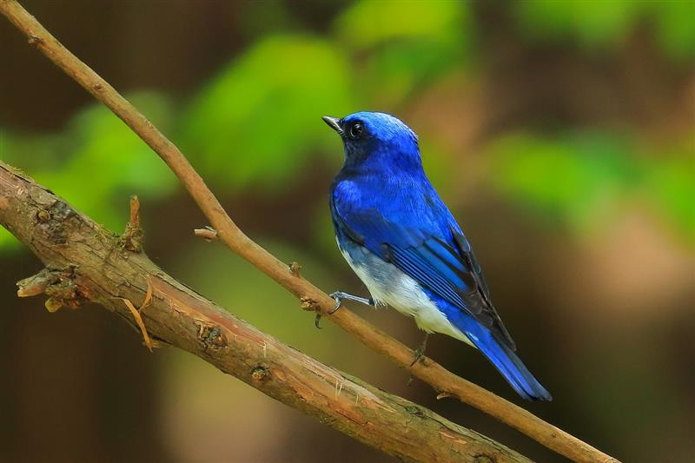
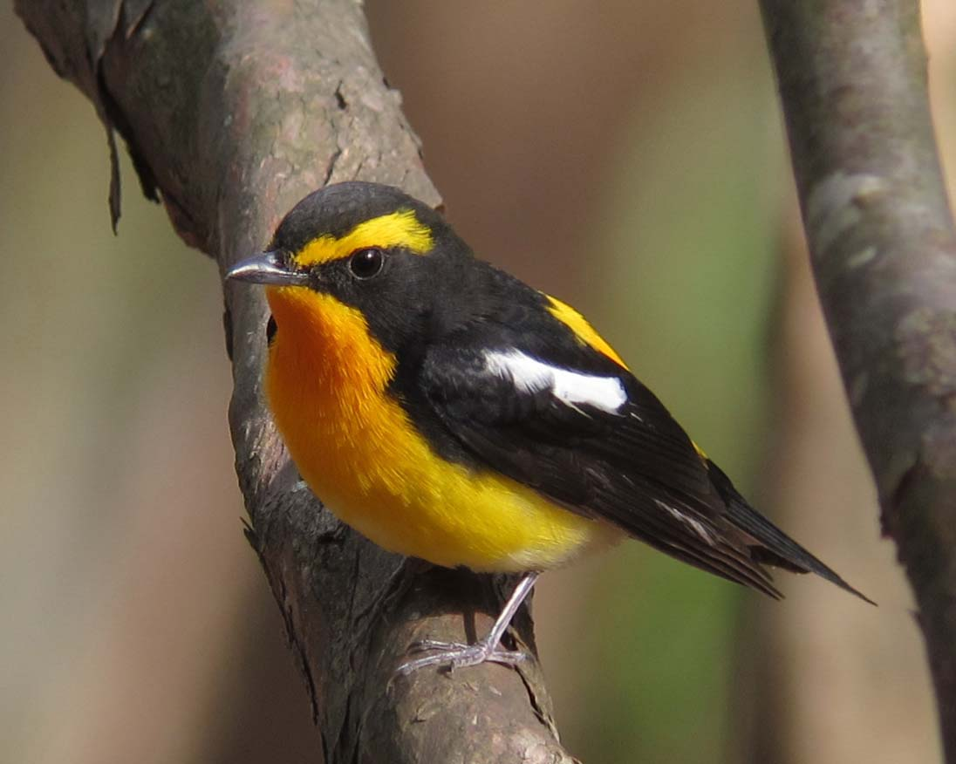
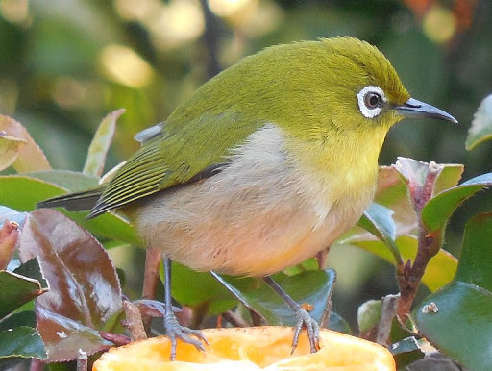

オオルリ キビタキ メジロ

活動の流れ

①物品の貸出し、（交流の家職員から見守り引率者へ）無線機の使い方の説明
②班毎に整列して集合、（団体担当者より）用具配布、ねらいの確認等、
③（団体担当者から）地図の読み方や注意事項の説明（目安15分）
④自然観察・ネイチャートレイリング・自然遊び 開始
⑤ふりかえり、結果発表
⑥活動終了
貸出用具を確認し、事務室にまとめて返却。
野外活動出入り口で靴の土を良く落としてから所内へ入る。
コースで安全上問題がある場合は、速やかに報告。
事故発生の場合

【交流の家事務室】
（0854）86-0319
緊急を要する |  | 判断できない |  | 緊急を要しない
↓ |  | ↓ |  | ↓
119番・110番へ通報（相談も可能） |  |  | → | 応急手当
↓ |  |  |  | ↓
（無線機または携帯電話で）交流の家へ連絡

